1. Nagymozgások

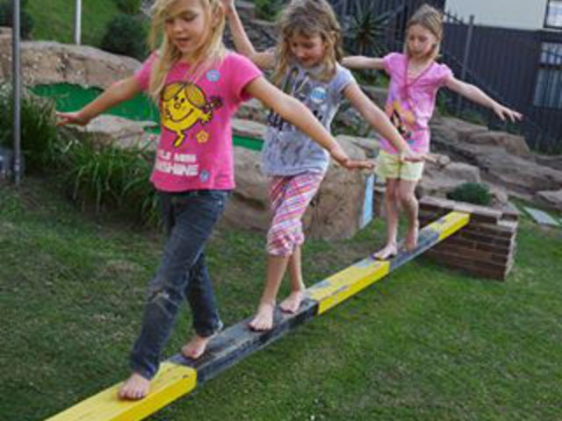

Egy 3-4 méteres szakaszon:
- ragasztószalagot ragasztunk a talajra, majd következnek a feladatok
- Szökdelj mindkét lábadon! (ugrás páros lábon)
- Ugrálj a jobb lábadon! (ne tedd le a másikat)
- Ugrálj a bal lábadon!
- Ugrálj úgy, hogy: terpeszugrás, majd összezárás!
- Járj tyúklépésben a vonalon! (illeszd a sarkad a hátul lévő lábujjaidhoz)
- Ugrálj úgy, mint egy nyuszi! (guggolásban haladva, kéz-láb)
- Ugrálj úgy, mint egy béka! (guggolásban haladva, kéz a térden)
- Bukfencezz 5x-6x!
- Használhatunk képkártyákat is!

